Тема: Вуглеводи

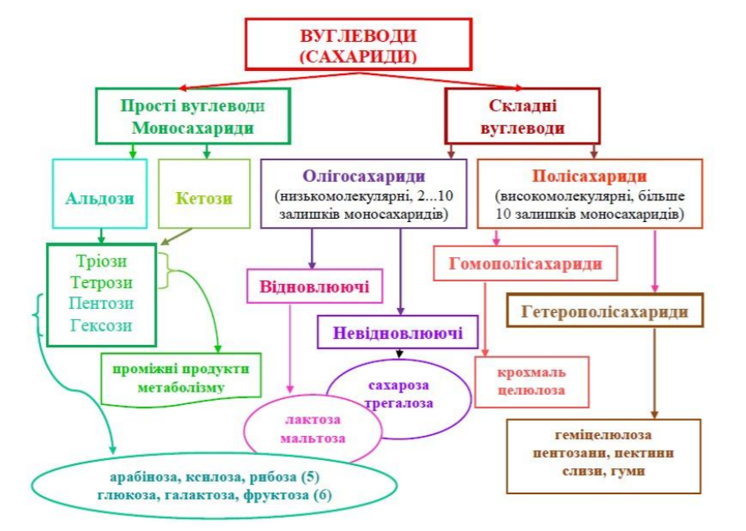

Рисунок 1 ̶ Класифікація вуглеводів

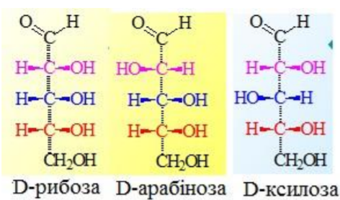

Рисунок 2 ̶ Формули моносахаридів (формуди Фішера): пентоз

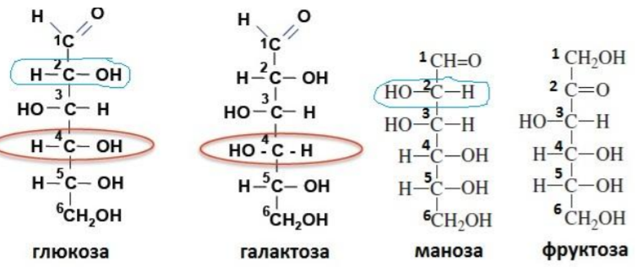

Рисунок 3 ̶ Формули моносахаридів (формули Фішера): гексоз
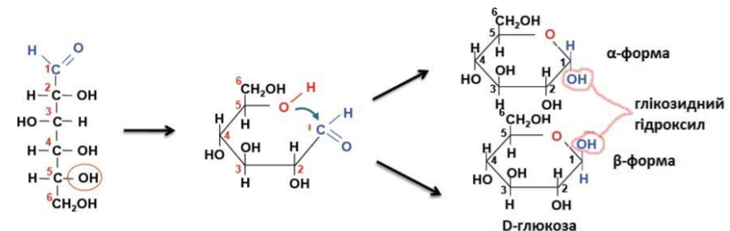

Рисунок 4 ̶ Утворення циклічних форм глюкози (формул Хеуорса)
з появою глікозидного гідроксилу

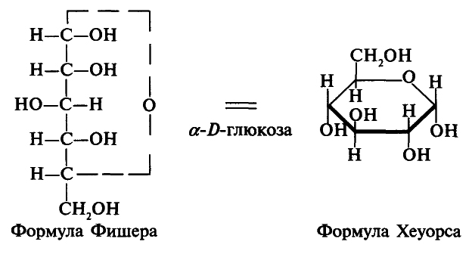
А)
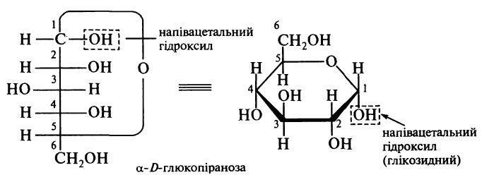
Б)
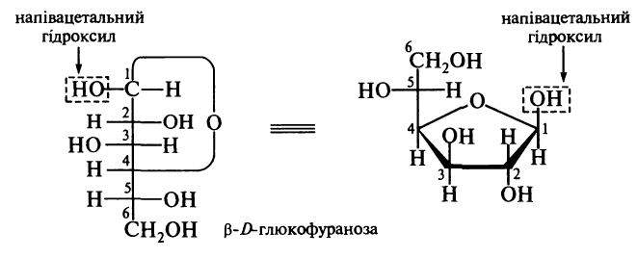
В)

Рисунок 5 ̶ Утворення циклічних форм глюкози (формул Хеуорса),
через напівацетальну форму в формулу Хеуорса на прикладі глюкози (А, Б, В)

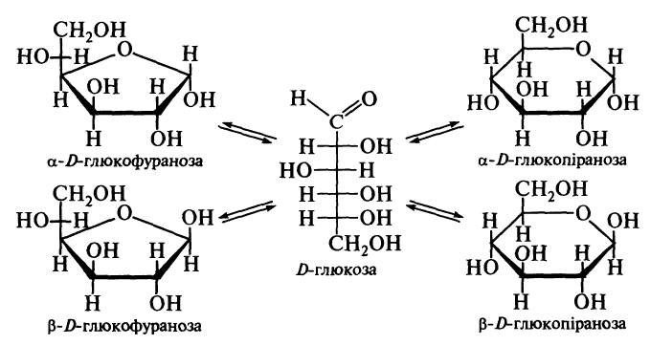

Рисунок 6 ̶ Таутомерні форми молекули глюкози:
α-D-глюкофураноза, β -D-глюкофураноза,
α-D-глюкопіраноза, β-D-глюкопіраноза

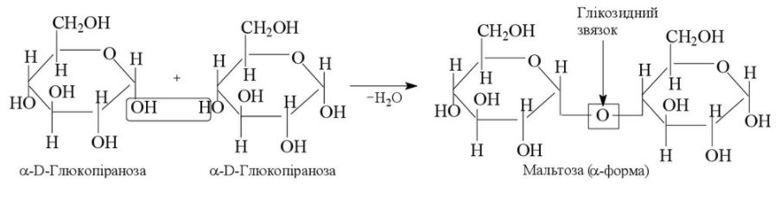

Рисунок 7 – Реакція утворення дисахариду, що володіє відновлювальними властивостями: мальтози

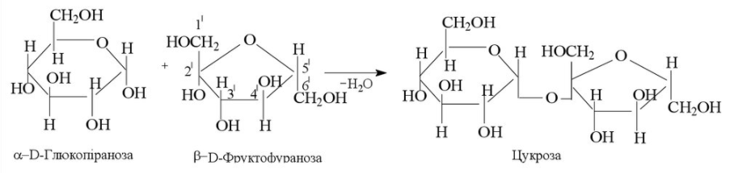

Рисунок 8 – Реакція утворення дисахариду, що не володіє відновлювальними властивостями: сахарози (цукрози)

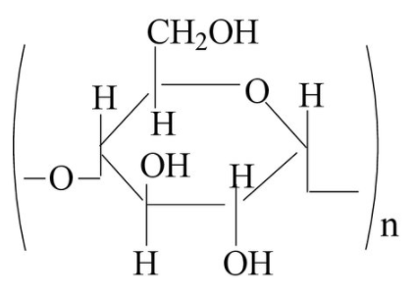

Рисунок 9 – Фрагмент амілози, що складається з великої кількості залишків α,D-глюкопіранози, об’єднаних 1,4-глюкозидним зв’язком

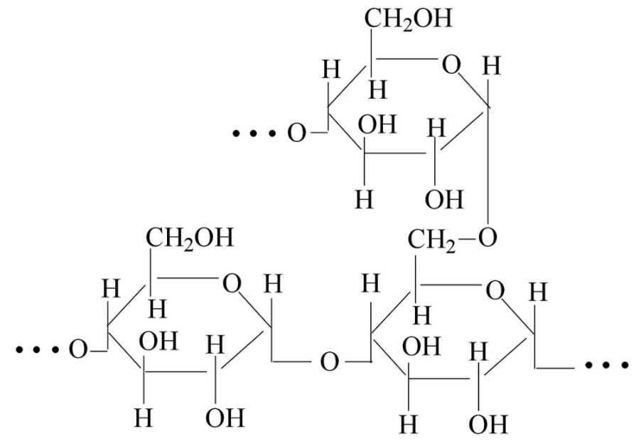

Рисунок 10 – Фрагмент амілопектину, що складається з великої кількості залишків α,D-глюкопіранози, об’єднаних 1,4-глюкозидним зв’язком
та 1,6-глюкозидним зв’язком

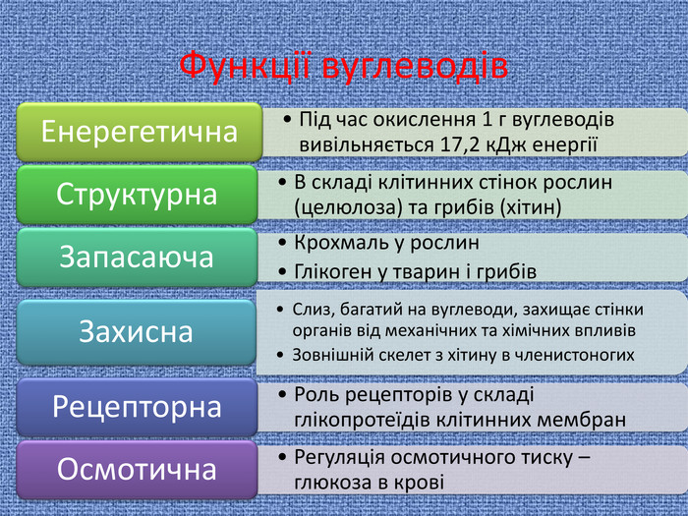

Рисунок 11 – Функції вуглеводів

Таблиця 1 − Функції вуглеводів
Функція | Характеристика
1 | 2
Енергетична | Вуглеводи під впливом ферментів легко розщеплюються і окиснюються з виділенням енергії.  При повному окисленні 1 г вуглеводів вивільнюється 17,6 кДж енергії.  Кінцеві продукти окиснення вуглеводів – CO₂ і H₂O.  Значна роль вуглеводів в енергетичному балансі живих організмів пов’язана з їх здатністю розщеплюватися як за наявності кисню, так і без нього. Це має найважливіше значення для живих організмів, що живуть в умовах дефіциту кисню.  Резервом глюкози є полісахариди (крохмаль, глікоген).
Структурна | Вуглеводи використовуються в якості будівельного матеріалу.  Оболонки клітин рослин в середньому  на 20-40% складаються з целюлози, яка має високу міцність. Тому оболонки рослинних клітин надійно захищають внутрішньоклітинний вміст і підтримують форму клітин.  Хітин є компонентом зовнішнього скелета членистоногих і клітинних оболонок деяких грибів.
Запасаюча | Полісахариди є запасними поживними речовинами всіх організмів, граючи роль найважливіших постачальників енергії.  Запасною поживною речовиною у рослин є крохмаль,  у тварин і грибів − глікоген.  У коренях і бульбах деяких рослин, наприклад, жоржин, запасається інулін (полімер фруктози).
Захисна | Камеді (смоли, що виділяються при пошкодженні дерев, наприклад, вишень, слив) є похідними моносахаридів. Вони перешкоджають проникненню в рани хвороботворних мікроорганізмів.  Тверді клітинні оболонки грибів і покриви членистоногих, до складу яких входить хітин, теж виконують захисну функцію.
Пластична | Рибоза, дезоксирибоза є основою для утворення РНК та ДНК відповідно.
Метаболічна | Моносахариди є основою для синтезу багатьох органічних речовин в клітинах організмів − полісахаридів, нуклеотидів, спиртів, амінокислот та ін.

Таблиця 2 − Приклади знаходження вуглеводів у природі
№ | Назва вуглеводу | Формула  вуглеводу | Знаходження
1 | 2 | 3 | 4
1 | D-  Рибоза | 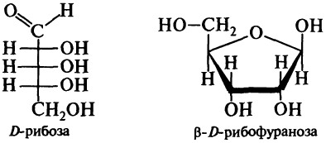 | Є структурним фрагментом рибонуклеїнових кислот (РНК), глікозидів, антибіотиків.
2 | D-дезокси-рибоза | 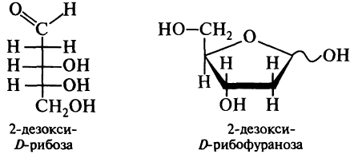  D-дезоксирибоза | Є структурним фрагментом дезоксирибонуклеїнових кислот (ДНК).
3 | D-Глюкоза | 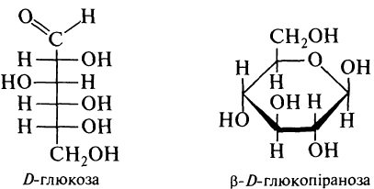 | Поширена в природі:  у вільному стані.  Міститься в рослинах, входить до складу меду, крові; входить  до складу багатьох дисахаридів (лактоза, сахароза та ін.); полісахаридів (крохмаль, клітковина, глікоген та ін.)
4 | D-Фруктоза | 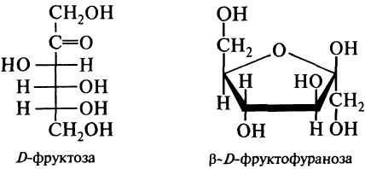 | У вільному стані знаходиться у фруктах; входить до складу ряду дисахаридів (сахарози, рафінози); полісахаридів (інуліну).
5 | D-Галактоза | 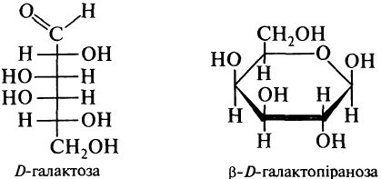 | Входить до складу дисахариду (лактози,  що міститься в молоці),  а також деяких глікозидів  і полісахаридів.
6 | D-  Маноза | 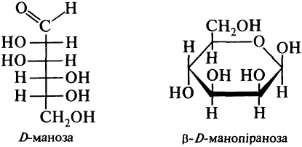 | Є структурним фрагментом полісахариду манану,  що міститься в оболонці насіння кам’яного горіха;  у вільному стані міститься  в шкірці апельсинів.

